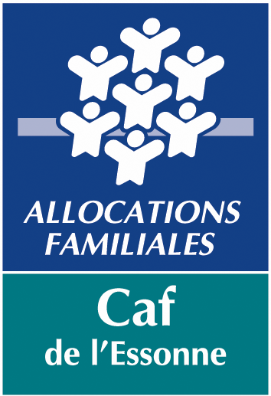
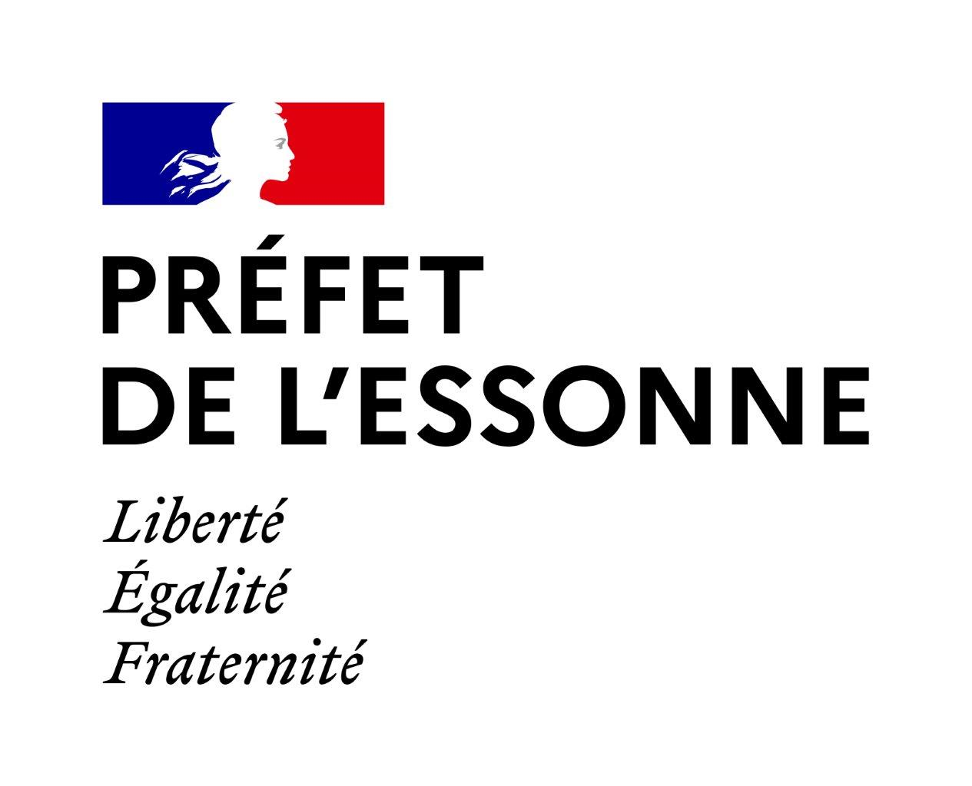

PREFECTURE DE L’ESSONNE  Direction Départementale de la Cohésion Sociale  5/7 rue Truffaut  91080 EVRY COURCOURONNES  01 69 87 30 00 | CAISSE D’ALLOCATIONS  FAMILIALES  6-8, rue Prométhée  91013 EVRY COURCOURONNES cedex  01 60 91 18 01 | CONSEIL DEPARTEMENTAL DE L’ESSONNE  Direction de la Ville et de l’Habitat  Hôtel du Département  Bd de France Tour Malte  91012 EVRY COURCOURONNES Cedex  01 60 91 97 51

APPEL A PROJETS
POLITIQUE DE LA VILLE 2023
DEPARTEMENT DE L’ESSONNE

Comme chaque année, en partenariat avec le Conseil départemental de

l’Essonne, l’Etat et la Caisse d’allocations familiales lancent leur appel à

projets POLITIQUE DE LA VILLE.

POLITIQUE DE LA VILLE EN ESSONNE
2023

La politique de la ville a pour objectif la réduction des inégalités entre les territoires en mobilisant des crédits spécifiques au bénéfice des habitants des quartiers prioritaires Politique de la Ville (QPV).

Pour répondre au cumul de difficultés qui touchent ces territoires, la politique de la ville recouvre une grande diversité d’interventions qui complètent les autres politiques publiques de droit commun (éducation, logement, action sociale, etc.).
La politique envers les quartiers défavorisés requiert donc l’appui de tous les acteurs concernés pour agir sur tous les leviers à la fois : développement social et culturel, revitalisation économique, emploi, rénovation urbaine et amélioration du cadre de vie, sécurité, citoyenneté et prévention de la délinquance, santé, etc.
Les contrats de ville, issus de la loi de programmation pour la ville et la cohésion urbaine du 21 février 2014 ont été prorogés jusqu’en 2023. Ils s’inscrivent dans une démarche intégrée et fixent le cadre des projets qui seront déployés.
Ils reposent sur 3 piliers :
- Le développement de l'activité économique et de l'emploi :
Cet axe demeure une priorité pour le dynamisme économique national.
- La cohésion sociale :
Les actions de prévention et d’accompagnement en faveur de l’accès aux soins portées par des associations tant dans le cadre des contrats de ville que des programmes de réussite éducative (PRE) ou encore des cités éducatives continueront à être soutenues.
- Le cadre de vie et le renouvellement urbain :
Une attention particulière est portée aux actions des associations et des habitants qui contribuent à l’amélioration du cadre de vie et au renforcement de la cohésion sociale au sein de ces espaces.
Les actions dont l’objectif est de changer les pratiques individuelles et collectives en matière de gestion des déchets, de maîtrise de la consommation d’énergie et de mobilité en vue notamment de développer les mobilités actives est également encouragé.

Lancement de la campagne Quartiers d’été

Des dispositifs complémentaires ont été lancé depuis 2020. Fort de la réussite de l’opération Quartiers d’été, l’État reconduit l’opération sur 2023.

Les 3 grandes orientations sont les suivantes :
-un temps de respiration, de divertissement et de découverte,
-un temps de rencontres inter-quartiers pour prévenir les rixes,
-un temps renforcement du lien social.
Cette campagne de subvention sera articulée avec l’ensemble des actions mises en œuvre par les autres ministères : le FIPD par le ministère de l’intérieur, les colos apprenantes par le ministère de l’Éducation nationale, de la Jeunesse et des Sports, Eté culturel par le ministère de la culture.

Les modalités de cette campagne sont précisées au sein de la notice jointe en annexe.

CLAS et Cité éducative

La campagne Cités éducatives sera lancée ultérieurement et viendra compléter cet appel à projets.

Concernant les CLAS, si la lettre de cadrage partenariale (CAF, Etat, Conseil départemental, Education nationale) sera publiée en début d’année 2023, le dépôt des dossiers doit se faire dans le calendrier indiqué ci-après.

PUBLIC | L’action proposée devra bénéficier aux habitants des quartiers prioritaires.
ORIENTATIONS PRIORITAIRES | ETAT (crédits du BOP 147) :  - EMPLOI ET INSERTION PROFESSIONNELLE DES JEUNES  - ÉDUCATION ET ACCOMPAGNEMENT A LA PARENTALITÉ  - RÉDUCTION DE LA FRACTURE NUMÉRIQUE  - ÉGALITÉ FEMMES-HOMMES : la mixité devra être favorisée dans les projets et pourra faire référence au budget intégrant l’égalité femmes-hommes (BIE)  - JEUX OLYMPIQUES ET PARALYMPIQUES DANS LES QUARTIERS : favoriser l’implication des jeunes en perspective de l’évènement  CAISSE D’ALLOCATIONS FAMILIALES :  - LIEN SOCIAL : maintien ou restauration du lien social dans la perspective de favoriser l’intégration des familles dans leur environnement  - ACCES AU NUMERIQUE : accompagnement des familles sur l’appropriation des outils numériques en lien notamment avec la scolarité  - SOUTIEN A LA VIE ASSOCIATIVE  Les financements de la Caf pour 2023 concerneront uniquement les thématiques suivantes :  - Participation des habitants – Citoyenneté  - Education – Sport – Jeunesse  - Ville – Vie –Vacances (VVV)  CONSEIL DÉPARTEMENTAL (crédits Politique de la ville) :  - EDUCATION : encourager la persévérance scolaire, faciliter une orientation choisie et réussie, accompagner les parents dans leur rôle et la compréhension de l’institution scolaire ;  - INSERTION VERS L’EMPLOI : lever les freins à l’emploi, mobiliser les acteurs économiques pour l’insertion et l’emploi ;  - LIEN SOCIAL : Favoriser l’inclusion sociale, notamment des personnes les plus isolées, promouvoir le civisme et les initiatives citoyennes.  Le Conseil départemental souhaite apporter un soutien renforcé aux actions visant deux thématiques prioritaires :  - Acquisition et maîtrise de la langue française pour l’insertion socioprofessionnelle ;  - Prévention du décrochage scolaire des collégiens.
CRITERES  D’ELIGIBILITE | - Les porteurs pouvant répondre à cet appel à projets sont :  - les associations déclarées et immatriculées,  - les communes et les intercommunalités,  - les organismes publics.  - Le montant minimum des subventions :  - ETAT : 5 000 € ⚠ pas de dérogation possible  - Caf : pas de minimum  - Conseil départemental : 1 500 €  - Le taux d’intervention des crédits du BOP 147 ne pourra pas dépasser le taux maximal de 80 %.  - Pour la Caf : le financement ne pourra pas dépasser 80 % des dépenses engagées. Un ajustement sera effectué lors du paiement du solde si nécessaire.  - Pour le Conseil départemental : le concours financier ne pourra pas dépasser 50% de la dépense subventionnable (70% pour les deux thématiques prioritaires).  - Un cofinancement obligatoire pour l’Etat : commune, EPCI, CD, Caf, autres crédits Etat (BOP 104 intégration, BOP 163 jeunesse, crédits sport…).  - En cas de renouvellement : bilan de l’année N-1 obligatoire – JUSTIFICATION SUR DAUPHIN AVANT LE 28 FEVRIER 2023  - Les crédits de droit commun doivent être mobilisés en priorité.  - Pour l’ETAT et le Conseil départemental : les porteurs associatifs s’engagent à respecter les valeurs de la République en signant le contrat d’engagement républicain (CER, Décret n° 2021-1947 du 31 décembre 2021), via la signature de l’attestation du dossier de subvention déposé sur Dauphin.  De manière à consolider l’articulation des actions sur les territoires, la sollicitation des Délégués du Préfet en amont des dépôts de demandes est souhaitée.
SPECIFCITES DU CONSEIL DEPARTEMENTAL | Le Conseil départemental s’appuie sur un partenariat renforcé avec les intercommunalités compétentes en matière d’animation et de coordination des contrats de ville.  Ainsi, les intercommunalités procéderont à un premier niveau d’instruction des dossiers et présenteront au Conseil départemental une programmation unique pour leur territoire sur la base, d’une part, de l’enveloppe financière potentiellement mobilisable calculée par le Conseil départemental et, d’autre part, des orientations et priorités du Conseil départemental.  Le Conseil départemental mettra en place des comités d’attribution avec les intercommunalités pour échanger et arrêter la programmation.  Dans le cadre du Fonds départemental de cohésion sociale, le conseil départemental lancera deux appels à projet complémentaires pour :  - les contrats locaux d’accompagnement à la scolarité (CLAS) (avec la CAF et l’ETAT) ;  - les actions d’envergure départementale.  Le Conseil départemental ne finance ni le dispositif V.V.V, ni les programmes de réussite éducative.
SOUTIEN A LA VIE ASSOCIATIVE | -La loi 2000-321 du 12 avril 2000 précise « constituent des subventions, les contributions facultatives de toute nature destinées à la contribution au développement d’activités ou au financement global de l’activité de l’organisme de droit privé bénéficiaire… »  Une subvention de fonctionnement global peut être demandée au titre du BOP 147 :  - Si l’association a un projet associatif bénéficiant exclusivement ou prioritairement aux habitants des quartiers prioritaires  - Si la subvention a un objet et des objectifs couvrant la totalité du projet associatif  - Si le budget de l’association est égal au budget de l’action mise en œuvre  - Si elle a un personnel très polyvalent et il est difficile de découper le temps consacré à chacune de leurs missions  La demande est déposée comme une demande classique, elle a un objet, des objectifs décrits précisément, elle doit être justifiée et peut faire l’objet d’un contrôle  - Enveloppe micro-projets : les porteurs souhaitant développer des actions inférieures au seuil de 5000€ peuvent solliciter les enveloppes micro-projets du BOP 147, directement auprès des agglomérations.  -ATTENTION : pas de nouvelles Conventions Pluriannuelles d’Objectifs pour l’ETAT en 2023 compte-tenu de la fin des contrats de ville le 31 décembre 2023.  Sur Dauphin, vous ne devez saisir que des demandes de financement annuelles.

MODALITES ORGANISATIONNELLES ET FINANCIERES

CALENDRIER | Les dossiers peuvent être saisis sur DAUPHIN dès diffusion de l’AAP.  L’AAP sera mis en ligne sur le portail des services de l’Etat en ESSONNE et sur le site de la Caisse d’allocations familiales.  La date limite de dépôt des dossiers sur DAUPHIN est fixée au 31/12/2022.  Aucun dossier ne sera pris en charge après cette date.
REGLES DE NOMMAGE DES ACTIONS | Chaque porteur devra nommer son action, sur l’application DAUPHIN, de la manière suivante : département-année-ville-nom de l’action  Par exemple : 91-2022-EVRY-COURCOURONNES- nom action  Sur Dauphin, à l’item thématique/dispositif, il faudra renseigner le dispositif dans lequel s’inscrit votre action (PRE, CLAS, Quartiers d’été, VVV…) , ou à défaut la thématique du contrat de ville concernée (santé, emploi, éducation, jeunesse et sport…)
PROGRAMME DE REUSSITE EDUCATIVE  (se référer à la notice PRE jointe en annexe) | Demande de subvention BOP 147 au titre de l’année 2023 :  Conformément aux instructions de l’ANCT, le dépôt de 2 dossiers de demande de subvention distincts est demandé.  Il conviendra de saisir pour 2023 deux demandes sur DAUPHIN :  - Un dossier « Ingénierie » qui doit notamment comporter :  - La composition de l’équipe dédiée à la coordination du dispositif (coordonnateur du PRE et référent de parcours, le cas échéant assistant administratif), en précisant le statut des membres et la part du temps de travail consacrée aux fonctions décrites  - Le détail des coûts afférents à la coordination du dispositif  - Les informations générales concernant le fonctionnement du PRE (nombre prévisionnel d’enfants suivis, dont ceux domiciliés en QPV, durée moyenne du parcours par enfant ; caractéristiques des enfants suivis (âge, sexe), modalités de saisine et d’entrée dans le PRE, modalités de construction du parcours, modalités de suivi, composition et fréquence des réunions des EPS, partenariat avec l’Education nationale, …)  - ⚠ Dans Dauphin, la « nature » du projet à indiquer est « projet(s)/action(s) » et non « fonctionnement global ».  - Un dossier « actions » : une seule saisie sur DAUPHIN qui doit notamment comporter :  - Une description pour chaque action mise en place
IMPORTANT  EXCEDENTS : | Les excédents des années antérieures doivent être reportés dans le compte 78 du budget prévisionnel  Les valorisations de personnel et de biens (locaux notamment) doivent apparaître dans les contributions volontaires (comptes 86 et 87)
LES CONSEILS CITOYENS | La participation des conseils citoyens devra être systématisée et valorisée.
PROCEDURE  DE DEPOT DES  BILANS  LES ACTIONS FINANCÉES EN 2022 SERONT À JUSTIFIER AVANT LE 28 FÉVRIER 2023 | Les bénéficiaires de subventions publiques ont l’obligation de rendre compte de l’utilisation des fonds publics et donc fournir le bilan des actions correspondantes.  A défaut, le bénéficiaire devra rembourser la subvention et aucune autre nouvelle subvention ne pourra lui être attribuée.  Les bilans des actions financées en 2022 seront saisis sur DAUPHIN Exception :  - Les bilans des actions non financées par l’ETAT en 2022 seront transmis directement à la Caf.
CONTRÔLE | ETAT : Toute action ayant bénéficié d’une subvention pourra faire l’objet d’un contrôle mené conjointement par un représentant de la DDETS et un délégué du Préfet.  Caf : les projets financés par la CAF pourront faire l’objet d’un contrôle par le service de contrôle des structures d’action sociale.  Conseil départemental : Les actions financées pourront être contrôlées par un agent du Conseil départemental et un représentant de l’intercommunalité.
COMMUNICATION | Les porteurs devront faire figurer le logo de chaque financeur sur tous les supports de communication (logo ANCT pour l’ETAT).

